АДМИНИСТРАЦИЯ МОКОВСКОГО СЕЛЬСОВЕТА
КУРСКОГО РАЙОНА

ПОСТАНОВЛЕНИЕ

от 30 марта 2018 г. № 94

О внесении изменений в Постановление Администрации Моковского сельсовета Курского района Курской области от 29 декабря 2017 г. № 325
«Об утверждении муниципальной программы «Формирование современной городской среды» на 2018-2022 годы на территории муниципального образования «Моковский сельсовет» Курского района
Курской области»

В соответствии со статьей 179 Бюджетного кодекса Российской Федерации, приказом Минстроя России от 21.02.2017 №114/пр «Об утверждении методических рекомендаций по подготовке государственных (муниципальных) программ формирования современной городской среды в рамках реализации приоритетного проекта «Формирование современной городской среды» на 2018-2022 годы», Уставом муниципального образования «Моковский сельсовет» Курского района Курской области, Постановлением Администрации Моковского сельсовета Курского района от 23.11.2012г. № 413 «Об утверждении положения о разработке, утверждении и реализации муниципальных программ» (с изменениями внесенными Постановлением Администрации Моковского сельсовета Курского района от 15.09.2016г. № 617), Администрация Моковского сельсовета Курского района ПОСТАНОВЛЯЕТ:
1. Внести изменения в Постановление Администрации Моковского сельсовета Курского района Курской области от 30.03.2018 г. № 94 «Об утверждении муниципальной программы «Формирование современной городской среды» на 2018-2022 годы на территории муниципального образования «Моковский сельсовет» Курского района Курской области»:
муниципальную программу изложить в новой редакции.
2. Контроль за исполнением настоящего постановления оставляю за собой.
3. Постановление вступает в силу со дня его подписания и подлежит размещению на официальном сайте муниципального образования «Моковский сельсовет» Курского района Курской области в сети «Интернет».

Глава Моковского сельсовета  Курского района Курской области | Ж.Г. Тарасова
Утверждена
Постановлением администрации
Моковского сельсовета Курского района
от 29 декабря 2017 г. № 325
(в редакции Постановления
от 30.03.2018 года № 94)

Муниципальная программа
«Формирование современной городской среды» на 2018-2022 годы на территории муниципального образования «Моковский сельсовет» Курского района
Курской области

Дата составления муниципальной программы – 29.12.2017 г. (в редакции от 30 марта 2018 года)

телефон: 8 (4712) 59-42-12
электронный адрес: mokvasels@yandex.ru

Паспорт
муниципальной программы
«Формирование современной городской среды» на 2018-2022 годы на территории муниципального образования «Моковский сельсовет» Курского района
Курской области

Ответственный исполнитель Программы | Администрация Моковского сельсовета Курского района
Соисполнители Программы | нет
Участник Программы | Администрация Моковского сельсовета Курского района
Подпрограммы Программы | «Формирование современной городской среды» на 2018-2022 годы на территории муниципального образования «Моковский сельсовет» Курского района Курской области
Цели Программы | Повышение уровня благоустройства территорий Моковского сельсовета Курского района Курской области
Задачи Программы | 1. Повышение уровня благоустройства дворовых территорий Моковского сельсовета Курского района Курской области;  2. Повышение уровня благоустройства муниципальных территорий общего пользования Моковского сельсовета Курского района Курской области.
Целевые индикаторы и показатели Программы | 1. Уровень благоустройства дворовых территорий МКД от общего количества дворовых территорий МКД в д. 1-я Моква Моковского сельсовета Курского района Курской области, %;  2. Уровень благоустроенных муниципальных территорий общего пользования от общего количества таких территорий в д. 1-я Моква Моковского сельсовета Курского района Курской области,%.
Этапы и сроки реализации Программы | срок реализации: 2018–2022 годы в один этап
Объемы и источники финансирования Программы | Общий объем средств, направленных на реализацию муниципальной программы в 2018-2022 годах составит 1 840 531 рубль 00 копеек, из них:  - за счет средств федерального бюджета – 1 128 391 рубль 74 копейки,  в том числе по годам:  2018 год – 1 128 391рубль 74 копейки;  2019 год – 0 рублей 00 копеек;  2020 год – 0 рублей 00 копеек;  2021 год – 0 рублей 00 копеек;  2022 год – 0 рублей 00 копеек.  - за счет средств областного бюджета - 168 610 рублей 26 копеек;  в том числе по годам:  2018 год – 168 610 рублей 26 копеек;  2019 год – 0 рублей 00 копеек;  2020 год – 0 рублей 00 копеек;  2021 год – 0 рублей 00 копеек;  2022 год – 0 рублей 00 копеек.  - за счет средств бюджета Моковского сельсовета - 543 529 рублей 00 копеек,  в том числе по годам:  2018 год – 143 529 рублей 00 копеек;  2019 год – 100 000 рублей 00 копеек;  2020 год – 100 000 рублей 00 копеек;  2021 год – 100 000 рублей 00 копеек;  2022 год – 100 000 рублей 00 копеек.
Ожидаемые результаты реализации Программы | 1. Приведение в нормативное состояние 1 дворовую территорию площадью 1235,00 кв.м д. 1-я Моква Моковского сельсовета Курского района Курской области, доведение уровня благоустройства дворовых территорий до 70,0 %;  2. Приведение в нормативное состояние муниципальных территорий общего пользования площадью 930,0 кв.м. в д. 1-я Моква Моковкого сельсовета Курского района Курской области, доведение уровня благоустройства территорий общего пользования до 65,0 %.

Раздел 1. Общая характеристика состояния дворовых территорий многоквартирных домов Моковского сельсовета Курского района Курской области, в том числе формулировки основных проблем в сфере благоустройства
Территория Моковского сельсовета Курского района Курской области насчитывает 7 населенных пунктов, в том числе 1 из них с численностью населения более 1000 человек, это – д. 1-я Моква как многоквартирными жилыми домами, так и индивидуально-определенными жилыми домами. Количество многоквартирных жилых домов, включенных в региональную программу капитального ремонта составляет 1 дом.
Со стороны Администрации Моковского сельсовета Курского района в последние годы уделяется повышенное внимание благоустройству населенных пунктов Моковского сельсовета Курского района Курской области.
Общая площадь благоустройства дворовых территорий д. 1-я Моква Моковского сельсовета Курского района Курской области составляет 1235 кв.м. Общая площадь благоустройства общественных территорий поселка д. 1-я Моква Моковского сельсовета Курского района Курской области составляет 930 кв.м.
Благоустройство дворовых территорий в целом или частично не отвечает нормативным требованиям. Пришло в негодность асфальтовое покрытие дворовых проездов и тротуаров, в трех дворах вообще отсутствует твердое покрытие. Недостаточно производились работы во дворах по уходу за зелеными насаждениями, восстановлению газонов, удалению старых и больных деревьев, не осуществлялась посадка деревьев и кустарников. Зеленые насаждения на дворовых территориях представлены, в основном, зрелыми или перестойными деревьями, на газонах не устроены цветники.
В ряде дворов отсутствует освещение придомовых территорий, необходимый набор малых форм и обустроенных площадок.
Надлежащее состояние придомовых территорий является важным фактором при формировании благоприятной экологической и эстетической городской среды.
К благоустройству дворовых и общественных территорий необходим последовательный комплексный подход, рассчитанный на среднесрочный период, который предполагает использование программно-целевых методов, обеспечивающих увязку реализации мероприятий по срокам, ресурсам и исполнителям.
Основным методом решения проблемы должно стать благоустройство дворовых территорий, которое представляет из себя совокупность мероприятий, направленных на создание и поддержание функционально, экологически и эстетически организованной городской среды, улучшение содержания и безопасности дворовых территорий и общественных территорий.
Реализация муниципальной программы позволит создать благоприятные условия среды обитания, повысить комфортность проживания населения Моковского сельсовета Курского района Курской области, увеличить площадь озеленения территорий, обеспечить более эффективную эксплуатацию жилых домов, улучшить условия для отдыха и занятий спортом, обеспечить физическую, пространственную и информационную доступность зданий, сооружений, дворовых территорий для инвалидов и других маломобильных групп населения.
Раздел 2. Приоритеты муниципальной политики в
сфере реализации муниципальной программы, цели, задачи и показатели (индикаторы) достижения целей и решения задач, описание основных ожидаемых конечных результатов муниципальной программы, сроков и этапов реализации муниципальной программы

2.1 Приоритеты муниципальной политики в сфере реализации муниципальной программы
К приоритетным направлениям муниципальной политики Моковского сельсовета Курского района Курской области в области ремонта и благоустройства территории Моковского сельсовета Курского района Курской области относится:
повышение качества жизни населения Моковского сельсовета Курского района Курской области.

2.2. Цели и задачи муниципальной программы
Основной целью настоящей Программы является - повышение уровня благоустройства территорий Моковского сельсовета Курского района Курской области
Основные задачи муниципальной программы, направленные на достижение вышеуказанных целей, заключаются в следующем:
- повышение уровня благоустройства дворовых территорий Моковского сельсовета Курского района Курской области;
- повышение уровня благоустройства муниципальных территорий общего пользования Моковского сельсовета Курского района Курской области;
Для достижения этой цели необходимо довести техническое и эксплуатационное состояние дворовых территорий до нормативных требований, организовать проведение ремонта дворовых территорий.

2.3 Сроки и этапы реализации муниципальной программы

Муниципальная программа будет реализовываться в период 2018-2022 годы в один этап.

2.4 Сведения о показателях (индикаторах) достижения целей и решения задач муниципальной программы

Показателями и индикаторами муниципальной программы являются:
1. Уровень благоустройства дворовых территорий МКД от общего количества дворовых территорий МКД в д. 1-я Моква Моковского сельсовета Курского района Курской области,%;
2. Уровень благоустроенных муниципальных территорий общего пользования от общего количества таких территорий в д. 1-я Моква Моковского сельсовета Курского района Курской области,%

2.5. Описание основных ожидаемых конечных результатов реализации муниципальной программы

Реализация мероприятий программы будет способствовать достижению следующих ожидаемых результатов реализации программы:
- приведение в нормативное состояние 1 дворовую территорию площадью 1235,00 кв.м д. 1-я Моква Моковского сельсовета Курского района Курской области, доведение уровня благоустройства дворовых территорий до 70,0 %;
- приведение в нормативное состояние муниципальных территорий общего пользования площадью 930,0 кв.м. в д. 1-я Моква Моковкого сельсовета Курского района Курской области, доведение уровня благоустройства территорий общего пользования до 65,0 %.

3. Обобщенная характеристика основных мероприятий муниципальной программы

Муниципальная программа включает одну подпрограмму, реализация мероприятий которой в комплексе призвана обеспечить достижение цели муниципальной программы и решение программных задач:
подпрограмма «Формирование современной городской среды» на 2018-2022 годы на территории муниципального образования «Моковский сельсовет» Курского района Курской области.
В рамках подпрограммы «Формирование современной городской среды» на 2018-2022 годы на территории муниципального образования «Моковский сельсовет» Курского района Курской области предлагается реализация следующих основных мероприятий:
основное мероприятие 1 «Благоустройство дворовых территорий». В данное мероприятие включены реализация минимального перечня работ по благоустройству (устройство дворовых проездов, освещение, установка урн и лавочек) и дополнительного перечня работ по благоустройству (устройство детских (спортивных) площадок, автомобильных парковок и озеленение территорий).
Адресный перечень многоквартирных домов, дворовые территории которых отобраны и подлежат благоустройству в 2018–2022 годы, приведен в приложении №4 к настоящей муниципальной программе.
основное мероприятие 2 «Благоустройство общественных территорий». В рамках данного мероприятия могут быть реализованы следующие виды проектов и территорий:
- благоустройство парков, скверов, бульваров,
- устройство освещения улицы, парка, сквера, бульваров,
- благоустройство набережной,
- благоустройство места для купания (пляжа),
- устройство или реконструкция детской площадки,
- благоустройство территории возле общественного здания (Дом культуры, библиотека и т.д.),
- благоустройство территории вокруг памятника,
- реконструкция пешеходных зон (тротуаров) с обустройством зон отдыха (лавочек и пр.) на конкретной улице;
- обустройство родников,
- очистка водоемов,
- благоустройство пустырей,
- благоустройство центральных площадей,
- благоустройство или реконструкция муниципальных рынков,
- иные объекты.
Перечень общественных территорий, подлежащих благоустройству в 2018–2022 годы, с перечнем видов работ, планируемых к выполнению, в том числе с включением не менее одной общественной территории, отобранной с учетом результатов общественного обсуждения, а также иные мероприятия по благоустройству, определенные Администрацией Моковского сельсовета Курского района, подлежащие реализации в 2018–2022 годы приведен в приложении №6 к муниципальной программе.
Перечень основных мероприятий программы приведен в приложении №2 к муниципальной программе.
Для реализации мероприятий программы подготовлены следующие документы:
- минимальный перечень работ по благоустройству дворовых территорий многоквартирных домов, с приложением визуализированного перечня образцов элементов благоустройства, предполагаемых к размещению на дворовой территории (приложение 5 к программе),
- дополнительный перечень работ по благоустройству дворовых территорий многоквартирных домов, с приложением визуализированного перечня образцов элементов благоустройства, предполагаемых к размещению на дворовой территории (приложение 7 к программе),
- нормативная стоимость (единичные расценки) работ по благоустройству дворовых территорий, входящих в состав минимального и дополнительного перечней таких работ (приложения 8 к программе),
- порядок аккумулирования и расходования средств заинтересованных лиц, направляемых на выполнение дополнительного перечня работ по благоустройству дворовых территорий и механизм контроля за их расходованием, а также порядок и форма участия (финансовое и (или) трудовое граждан в выполнении указанных работ (приложение 9 к программе),
- порядок разработки, обсуждения с заинтересованными лицами и утверждения дизайн - проекта благоустройства дворовой территории, включенных в муниципальную программу на 2018–2022 годы (приложение 10 к программе);
- порядок разработки, обсуждения с заинтересованными лицами и утверждения дизайн-проекта благоустройства общественной территории, включенной в муниципальную программу на 2018–2022 годы (приложение 11 к программе).

Раздел 4. Обобщенная характеристика мер государственного регулирования

Меры государственного регулирования в сфере реализации муниципальной программы будут осуществляться в соответствии с изменениями действующего законодательства.

Раздел 5. Прогноз сводных показателей муниципальных заданий по этапам реализации муниципальной программы

В рамках реализации мероприятий муниципальной программы муниципальные задания не доводятся.

Раздел 6. Информация об участии предприятий и организаций, а также внебюджетных фондов в реализации муниципальной программы

Предприятия, учреждения и организации не участвуют в реализации муниципальной программы.

Раздел 7. Обоснование выделения подпрограмм

Достижение целей и решение соответствующих задач муниципальной программы обусловливает целесообразность использования программных методов управления.
Таким образом, в состав муниципальной программы включена:
- подпрограмма «Формирование современной городской среды» на 2018-2022 годы на территории муниципального образования «Моковский сельсовет» Курского района Курской области.
Выделение подпрограммы произведено непосредственно в соответствии с целью муниципальной программы, направленной на повышение уровня благоустройства территорий Моковского сельсовета Курского района Курской области.

- Обоснование объема финансовых ресурсов, необходимых для реализации программы

Финансирование мероприятий Программы осуществляется за счет средств федерального, областного и местного бюджета Моковского сельсовета Курского района Курской области.
Общий объем средств, направленных на реализацию муниципальной программы в 2018-2022 годах составит 1 840 531 рубль 00 копеек, из них:
- за счет средств федерального бюджета – 1 128 391 рубль 74 копейки,
в том числе по годам:
2018 год – 1 128 391рубль 74 копейки;
2019 год – 0 рублей 00 копеек;
2020 год – 0 рублей 00 копеек;
2021 год – 0 рублей 00 копеек;
2022 год – 0 рублей 00 копеек.
- за счет средств областного бюджета - 168 610 рублей 26 копеек;
в том числе по годам:
2018 год – 168 610 рублей 26 копеек;
2019 год – 0 рублей 00 копеек;
2020 год – 0 рублей 00 копеек;
2021 год – 0 рублей 00 копеек;
2022 год – 0 рублей 00 копеек.
- за счет средств бюджета Моковского сельсовета - 543 529 рублей 00 копеек,
в том числе по годам:
2018 год – 143 529 рублей 00 копеек;
2019 год – 100 000 рублей 00 копеек;
2020 год – 100 000 рублей 00 копеек;
2021 год – 100 000 рублей 00 копеек;
2022 год – 100 000 рублей 00 копеек.
Ресурсное обеспечение муниципальной программы по годам реализации представлено в приложении 3 к настоящей муниципальной программе.

Раздел 9. Оценка степени влияния выделения дополнительных объемов ресурсов на показатели (индикаторы) муниципальной программы

Выделение дополнительных объемов ресурсов на реализацию муниципальной программы позволит ускорить достижение установленных муниципальной программой целевых показателей.

Раздел 10. Анализ рисков реализации муниципальной программы и описание мер управления рисками реализации
муниципальной программы

На основе анализа мероприятий, предлагаемых к реализации в рамках муниципальной программы, выделены следующие риски ее реализации:
1. Операционные риски, связанные с ошибками управления реализацией программы, в том числе отдельных ее исполнителей, неготовности организационной инфраструктуры к решению задач, поставленных программой, что может привести к нецелевому и/или неэффективному использованию бюджетных средств, невыполнению ряда мероприятий программы или задержке в их выполнении. Данный риск может быть качественно оценен как умеренный В рамках данной группы рисков можно выделить две основных группы:
- риск исполнителей/соисполнителей, который связан с возникновением проблем в реализации программы в результате недостаточной квалификации и (или) недобросовестности ответственных исполнителей, что может привести к нецелевому и/или неэффективному использованию бюджетных средств, невыполнению ряда мероприятий программы. Данный риск обусловлен количеством участников реализации отдельных мероприятий муниципальной программы;
- организационный риск, который связан с несоответствием организационной инфраструктуры реализации программы ее задачам, задержкой формирования соответствующих организационных систем к сроку начала реализации мероприятий муниципальной программы. Высокая зависимость реализации мероприятий программы от принятия необходимых организационных решений требуют высокой эффективности координации их деятельности и отлаженных административных процедур для снижения данного риска. Реализация данного риска может привести к задержкам в реализации программы, срыву сроков и результатов выполнения отдельных мероприятий;
2. Риск финансового обеспечения, который связан с финансированием муниципальной программы в неполном объеме. Данный риск возникает по причине значительной продолжительности муниципальной программы. Однако, учитывая формируемую практику программного бюджетирования в части обеспечения реализации программы за счет средств бюджетов, а также предусмотренные программой меры по созданию условий для привлечения средств внебюджетных источников, риск сбоев в реализации программы по причине недофинансирования можно считать умеренным.
Реализации муниципальной программы угрожают следующие риски, которые связаны с изменением внешней среды и которыми невозможно управлять в рамках ее реализации:
1. Риск ухудшения состояния экономики, что может привести к снижению бюджетных доходов, ухудшению динамики основных макроэкономических показателей, в том числе повышению инфляции, снижению темпов экономического роста и доходов населения. Учитывая, что мероприятия программы реализуются в том числе за счет бюджетных средств, такой риск для реализации программы может быть качественно оценен как высокий;
2. Риск возникновения обстоятельств непреодолимой силы, в том числе природных и техногенных катастроф и катаклизмов, что может привести к существенному ухудшению состояния жилищного фонда и коммунальной инфраструктуры, а также потребовать концентрации бюджетных средств на преодоление последствий таких катастроф. На качественном уровне такой риск для программы можно оценить как умеренный.
Меры управления рисками реализации муниципальной программы основываются на следующих обстоятельствах:
1. Наибольшее отрицательное влияние из вышеперечисленных рисков на реализацию муниципальной программы может оказать ухудшение состояния экономики, которое содержит угрозу срыва реализации муниципальной программы;
2. Управление рисками реализации муниципальной программы, которыми могут управлять ответственный исполнитель муниципальной программы, должно соответствовать задачам и полномочиям существующих органов власти и организаций, задействованных в реализации муниципальной программы.
Управление рисками реализации муниципальной программы будет осуществляться путем координации деятельности всех субъектов, участвующих в реализации муниципальной программы.

Раздел 11. Методика оценки эффективности
муниципальной программы

Оценка эффективности реализации муниципальной программы будет проводиться с использованием показателей (индикаторов) (далее - показатели) выполнения муниципальной программы (далее - показатели), мониторинг и оценка степени достижения целевых значений которых позволяют проанализировать ход выполнения программы и выработать правильное управленческое решение.
Методика оценки эффективности муниципальной программы (далее - Методика) представляет собой алгоритм оценки в процессе (по годам муниципальной программы) и по итогам реализации муниципальной программы в целом как результативности программы, исходя из оценки соответствия текущих значений показателей их целевым значениям, так и экономической эффективности достижения таких результатов с учетом объема ресурсов, направленных на реализацию программы.
Методика включает проведение количественных оценок эффективности по следующим направлениям:
1) степень достижения запланированных результатов (достижения целей и решения задач) муниципальной программы (оценка результативности);
2) степень соответствия фактических затрат местного бюджета запланированному уровню (оценка полноты использования бюджетных средств);
3) эффективность использования средств местного бюджета (оценка экономической эффективности достижения результатов).
В дополнение к количественной оценке эффективности будет производиться качественная оценка социальной эффективности муниципальной программы на основе анализа достижения ожидаемых результатов программы. Оценка эффективности реализации муниципальной программы будет включать в себя также качественную оценку реализовавшихся рисков и социально-экономических эффектов, оказавших влияние на изменение ситуации в жилищной сфере.
Расчет результативности по каждому показателю муниципальной программы проводится по формуле:

Tf1
Ei = ------ x 100%,
TNi

где:
Ei - степень достижения i-го показателя муниципальной программы (процентов);
Tfi - фактическое значение показателя;
TNi - установленное муниципальной программой целевое значение показателя.
Расчет результативности реализации муниципальной программы в целом проводится по формуле:

n
SUM Ei
i=1
E = -------- x 100%,
n
где:
E - результативность реализации муниципальной программы (процентов);
n - количество показателей Программы.
В целях оценки степени достижения запланированных результатов муниципальной программы устанавливаются следующие критерии:
если значение показателя результативности E равно или больше 70%, степень достижения запланированных результатов муниципальной программы оценивается как высокая;
если значение показателя результативности E равно или больше 40%, но меньше 70%, степень достижения запланированных результатов муниципальной программы оценивается как удовлетворительная;
если значение показателя результативности E меньше 40%, степень достижения запланированных результатов муниципальной программы оценивается как неудовлетворительная.
Расчет степени соответствия фактических затрат местного бюджета на реализацию муниципальной программы запланированному уровню производится по следующей формуле:
ЗО
П = ----- x 100%,
ЗП
где:
П - полнота использования бюджетных средств;
ЗО - фактические расходы местного бюджета на реализацию муниципальной программы в соответствующем периоде;
ЗП - запланированные местным бюджетом расходы на реализацию муниципальной программы в соответствующем периоде.
В целях оценки степени соответствия фактических затрат местного бюджета на реализацию муниципальной программы запланированному уровню, полученное значение показателя полноты использования бюджетных средств сравнивается со значением показателя результативности:
если значение показателя результативности E и значение показателя полноты использования бюджетных средств П равны или больше 70%, то степень соответствия фактических затрат местного бюджета на реализацию муниципальной программы запланированному уровню оценивается как удовлетворительная;
если значения показателя результативности E меньше 70%, а значение показателя полноты использования бюджетных средств П равно 100%, то степень соответствия фактических затрат местного бюджета на реализацию муниципальной программы запланированному уровню оценивается как неудовлетворительная.
Расчет эффективности использования средств местного бюджета на реализацию муниципальной программы производится по следующей формуле:

П
Э = -----,
Е
где:
Э - эффективность использования средств местного бюджета;
П - показатель полноты использования бюджетных средств;
Е - показатель результативности реализации местного бюджета программы.
В целях оценки эффективности использования средств местного бюджета при реализации муниципальной программы устанавливаются следующие критерии:
если значение показателя эффективности использования средств местного бюджета Э равно 1, то такая эффективность оценивается как соответствующая запланированной;
если значение показателя эффективности использования средств местного бюджета Э меньше 1, то такая эффективность оценивается как высокая;
если значение показателя эффективности использования средств местного бюджета Э больше 1, то такая эффективность оценивается как низкая.

Паспорт
Подпрограммы «Формирования современной городской среды» на 2018-2022 годы на территории муниципального образования «Моковский сельсовет» Курского района Курской области

Ответственный исполнитель подпрограммы | Администрация Моковского сельсовета Курского района
Соисполнители подпрограммы | нет
Участник подпрограммы | Администрация Моковского сельсовета Курского района
Цели подпрограммы | Повышение уровня благоустройства территорий Моковского сельсовета Курского района Курской области
Задачи подпрограммы | 1. Повышение уровня благоустройства дворовых территорий Моковского сельсовета Курского района Курской области;  2. Повышение уровня благоустройства муниципальных территорий общего пользования Моковского сельсовета Курского района Курской области.
Целевые индикаторы и показатели подпрограммы | 1. Уровень благоустройства дворовых территорий МКД от общего количества дворовых территорий МКД в д. 1-я Моква Моковского сельсовета Курского района Курской области, %;  2. Уровень благоустроенных муниципальных территорий общего пользования от общего количества таких территорий в д. 1-я Моква Моковского сельсовета Курского района Курской области,%.
Этапы и сроки реализации подпрограммы | срок реализации: 2018–2022 годы в один этап
Объемы и источники финансирования подпрограммы | Общий объем средств, направленных на реализацию подпрограммы в 2018-2022 годах составит 1 840 531 рубль 00 копеек, из них:  - за счет средств федерального бюджета – 1 128 391 рубль 74 копейки,  в том числе по годам:  2018 год – 1 128 391рубль 74 копейки;  2019 год – 0 рублей 00 копеек;  2020 год – 0 рублей 00 копеек;  2021 год – 0 рублей 00 копеек;  2022 год – 0 рублей 00 копеек.  - за счет средств областного бюджета - 168 610 рублей 26 копеек;  в том числе по годам:  2018 год – 168 610 рублей 26 копеек;  2019 год – 0 рублей 00 копеек;  2020 год – 0 рублей 00 копеек;  2021 год – 0 рублей 00 копеек;  2022 год – 0 рублей 00 копеек.  - за счет средств бюджета Моковского сельсовета - 543 529 рублей 00 копеек,  в том числе по годам:  2018 год – 143 529 рублей 00 копеек;  2019 год – 100 000 рублей 00 копеек;  2020 год – 100 000 рублей 00 копеек;  2021 год – 100 000 рублей 00 копеек;  2022 год – 100 000 рублей 00 копеек.
Ожидаемые результаты реализации подпрограммы | 1. Приведение в нормативное состояние 1 дворовую территорию площадью 1235,00 кв.м д. 1-я Моква Моковского сельсовета Курского района Курской области, доведение уровня благоустройства дворовых территорий до 70,0 %;  2. Приведение в нормативное состояние муниципальных территорий общего пользования площадью 930,0 кв.м. в д. 1-я Моква Моковкого сельсовета Курского района Курской области, доведение уровня благоустройства территорий общего пользования до 65,0 %.

Раздел 1. Общая характеристика состояния дворовых территорий многоквартирных домов Моковского сельсовета Курского района Курской области, в том числе формулировки основных проблем в сфере благоустройства
Территория Моковского сельсовета Курского района Курской области насчитывает 7 населенных пунктов, в том числе 1 из них с численностью населения более 1000 человек, это – д. 1-я Моква как многоквартирными жилыми домами, так и индивидуально-определенными жилыми домами. Количество многоквартирных жилых домов, включенных в региональную программу капитального ремонта составляет 1 дом.
Со стороны Администрации Моковского сельсовета Курского района в последние годы уделяется повышенное внимание благоустройству населенных пунктов Моковского сельсовета Курского района Курской области.
Общая площадь благоустройства дворовых территорий д. 1-я Моква Моковского сельсовета Курского района Курской области составляет 1235 кв.м. Общая площадь благоустройства общественных территорий поселка д. 1-я Моква Моковского сельсовета Курского района Курской области составляет 2065 кв.м.
Благоустройство дворовых территорий в целом или частично не отвечает нормативным требованиям. Пришло в негодность асфальтовое покрытие дворовых проездов и тротуаров, в трех дворах вообще отсутствует твердое покрытие. Недостаточно производились работы во дворах по уходу за зелеными насаждениями, восстановлению газонов, удалению старых и больных деревьев, не осуществлялась посадка деревьев и кустарников. Зеленые насаждения на дворовых территориях представлены, в основном, зрелыми или перестойными деревьями, на газонах не устроены цветники.
В ряде дворов отсутствует освещение придомовых территорий, необходимый набор малых форм и обустроенных площадок.
Надлежащее состояние придомовых территорий является важным фактором при формировании благоприятной экологической и эстетической городской среды.
К благоустройству дворовых и общественных территорий необходим последовательный комплексный подход, рассчитанный на среднесрочный период, который предполагает использование программно-целевых методов, обеспечивающих увязку реализации мероприятий по срокам, ресурсам и исполнителям.
Основным методом решения проблемы должно стать благоустройство дворовых территорий, которое представляет из себя совокупность мероприятий, направленных на создание и поддержание функционально, экологически и эстетически организованной городской среды, улучшение содержания и безопасности дворовых территорий и общественных территорий.
Реализация муниципальной программы позволит создать благоприятные условия среды обитания, повысить комфортность проживания населения Моковского сельсовета Курского района Курской области, увеличить площадь озеленения территорий, обеспечить более эффективную эксплуатацию жилых домов, улучшить условия для отдыха и занятий спортом, обеспечить физическую, пространственную и информационную доступность зданий, сооружений, дворовых территорий для инвалидов и других маломобильных групп населения.
Раздел 2. Приоритеты муниципальной политики в
сфере реализации подпрограммы, цели, задачи и показатели (индикаторы) достижения целей и решения задач, описание основных ожидаемых конечных результатов муниципальной программы, сроков и этапов реализации подпрограммы

2.1 Приоритеты муниципальной политики в сфере реализации подпрограммы

К приоритетным направлениям муниципальной политики Моковского сельсовета Курского района Курской области в области ремонта и благоустройства территории Моковского сельсовета Курского района Курской области относится:
повышение качества жизни населения Моковского сельсовета Курского района Курской области.

2.2. Цели и задачи подпрограммы
Основной целью подпрограммы является - повышение уровня благоустройства территорий Моковского сельсовета Курского района Курской области
Основные задачи подпрограммы, направленные на достижение вышеуказанных целей, заключаются в следующем:
- повышение уровня благоустройства дворовых территорий Моковского сельсовета Курского района Курской области;
- повышение уровня благоустройства муниципальных территорий общего пользования Моковского сельсовета Курского района Курской области;
Для достижения этой цели необходимо довести техническое и эксплуатационное состояние дворовых территорий до нормативных требований, организовать проведение ремонта дворовых территорий.

2.3 Сроки и этапы реализации подпрограммы

Подпрограмма будет реализовываться в период 2018-2022 годы в один этап.

2.4 Сведения о показателях (индикаторах) достижения целей и решения задач подпрограммы

Показателями и индикаторами подпрограммы являются:
1. Уровень благоустройства дворовых территорий МКД от общего количества дворовых территорий МКД в д. 1-я Моква Моковского сельсовета Курского района Курской области,%;
2. Уровень благоустроенных муниципальных территорий общего пользования от общего количества таких территорий в д. 1-я Моква Моковского сельсовета Курского района Курской области,%

2.5. Описание основных ожидаемых конечных результатов реализации подпрограммы

Реализация мероприятий подпрограммы будет способствовать достижению следующих ожидаемых результатов реализации подпрограммы:
- приведение в нормативное состояние 1 дворовую территорию площадью 1235,00 кв.м д. 1-я Моква Моковского сельсовета Курского района Курской области, доведение уровня благоустройства дворовых территорий до 70,0 %;
- приведение в нормативное состояние муниципальных территорий общего пользования площадью 930,0 кв.м. в д. 1-я Моква Моковкого сельсовета Курского района Курской области, доведение уровня благоустройства территорий общего пользования до 65,0 %.

3. Обобщенная характеристика основных мероприятий муниципальной подпрограммы

Задачи подпрограммы будут решаться в рамках реализации следующих основных мероприятий:
основное мероприятие 1 «Благоустройство дворовых территорий». В данное мероприятие включены реализация минимального перечня работ по благоустройству (устройство дворовых проездов, освещение, установка урн и лавочек) и дополнительного перечня работ по благоустройству (устройство детских (спортивных) площадок, автомобильных парковок и озеленение территорий).
Адресный перечень многоквартирных домов, дворовые территории которых отобраны и подлежат благоустройству в 2018–2022 годы, приведен в приложении № 4 к настоящей муниципальной программе.
основное мероприятие 2 «Благоустройство общественных территорий». В рамках данного мероприятия могут быть реализованы следующие виды проектов и территорий:
- благоустройство парков, скверов, бульваров,
- устройство освещения улицы, парка, сквера, бульваров,
- благоустройство набережной,
- благоустройство места для купания (пляжа),
- устройство или реконструкция детской площадки,
- благоустройство территории возле общественного здания (Дом культуры, библиотека и т.д.),
- благоустройство территории вокруг памятника,
- реконструкция пешеходных зон (тротуаров) с обустройством зон отдыха (лавочек и пр.) на конкретной улице;
- обустройство родников,
- очистка водоемов,
- благоустройство пустырей,
- благоустройство центральных площадей,
- благоустройство или реконструкция муниципальных рынков,
- иные объекты.
Перечень общественных территорий, подлежащих благоустройству в 2018–2022 годы, с перечнем видов работ, планируемых к выполнению, в том числе с включением не менее одной общественной территории, отобранной с учетом результатов общественного обсуждения, а также иные мероприятия по благоустройству, определенные Администрацией Моковского сельсовета Курского района, подлежащие реализации в 2018–2022 годы приведен в приложении №6 к муниципальной программе.
Перечень основных мероприятий программы приведен в приложении №2 к муниципальной программе.
Для реализации мероприятий подпрограммы подготовлены следующие документы:
- минимальный перечень работ по благоустройству дворовых территорий многоквартирных домов, с приложением визуализированного перечня образцов элементов благоустройства, предполагаемых к размещению на дворовой территории (приложение 5 к программе),
- дополнительный перечень работ по благоустройству дворовых территорий многоквартирных домов, с приложением визуализированного перечня образцов элементов благоустройства, предполагаемых к размещению на дворовой территории (приложение 7 к программе),
- нормативная стоимость (единичные расценки) работ по благоустройству дворовых территорий, входящих в состав минимального и дополнительного перечней таких работ (приложения 8 к программе),
- порядок аккумулирования и расходования средств заинтересованных лиц, направляемых на выполнение дополнительного перечня работ по благоустройству дворовых территорий и механизм контроля за их расходованием, а также порядок и форма участия (финансовое и (или) трудовое граждан в выполнении указанных работ (приложение 9 к программе),
- порядок разработки, обсуждения с заинтересованными лицами и утверждения дизайн - проекта благоустройства дворовой территории, включенных в муниципальную программу на 2018–2022 годы (приложение 10 к программе).

Раздел 4. Обобщенная характеристика мер государственного регулирования

Меры государственного регулирования в сфере реализации подпрограммы будут осуществляться в соответствии с изменениями действующего законодательства.

Раздел 5. Прогноз сводных показателей муниципальных заданий по этапам реализации подпрограммы

В рамках реализации мероприятий муниципальной подпрограммы муниципальные задания не доводятся.

Раздел 6. Информация об участии предприятий и организаций, а также внебюджетных фондов в реализации подпрограммы

Предприятия, учреждения и организации не участвуют в реализации подпрограммы.

Раздел 7. Обоснование объема финансовых ресурсов, необходимых для реализации подпрограммы

Финансирование мероприятий подпрограммы осуществляется за счет средств федерального, областного и местного бюджета Моковского сельсовета Курского района Курской области.
Общий объем средств, направленных на реализацию подпрограммы в 2018-2022 годах составит 1 840 531 рубль 00 копеек, из них:
- за счет средств федерального бюджета – 1 128 391 рубль 74 копейки,
в том числе по годам:
2018 год – 1 128 391рубль 74 копейки;
2019 год – 0 рублей 00 копеек;
2020 год – 0 рублей 00 копеек;
2021 год – 0 рублей 00 копеек;
2022 год – 0 рублей 00 копеек.
- за счет средств областного бюджета - 168 610 рублей 26 копеек;
в том числе по годам:
2018 год – 168 610 рублей 26 копеек;
2019 год – 0 рублей 00 копеек;
2020 год – 0 рублей 00 копеек;
2021 год – 0 рублей 00 копеек;
2022 год – 0 рублей 00 копеек.
- за счет средств бюджета Моковского сельсовета - 543 529 рублей 00 копеек,
в том числе по годам:
2018 год – 143 529 рублей 00 копеек;
2019 год – 100 000 рублей 00 копеек;
2020 год – 100 000 рублей 00 копеек;
2021 год – 100 000 рублей 00 копеек;
2022 год – 100 000 рублей 00 копеек.
Ресурсное обеспечение подпрограммы по годам реализации представлено в приложении 3 к настоящей муниципальной программе.

Приложение № 1
к муниципальной программе
«Формирования современной городской среды»
на 2018-2022 годы на территории
муниципального образования
«Моковский сельсовет» Курского района
Курской области

СВЕДЕНИЯ
о показателях (индикаторах) муниципальной программы
«Формирования современной городской среды» на 2018–2022 годы на территории муниципального образования «Моковский сельсовет» Курского района
Курской области

N п/п | Наименование показателя (индикатора) | Ед. измерения | Значения показателей (индикаторов)
N п/п | Наименование показателя (индикатора) | Ед. измерения | 2018 год | 2019 год | 2020 год | 2021 год | 2022 год
11 | Уровень благоустройства дворовых территорий МКД от общего количества дворовых территорий МКД в д. 1-я Моква Моковского сельсовета Курского района Курской области | % | 30 | 45 | 55 | 65 | 70
12 | Уровень благоустроенных муниципальных территорий общего пользования от общего количества таких территорий в д. 1-я Моква Моковского сельсовета Курского района Курской области | % | 25 | 35 | 45 | 55 | 65

Приложение № 2
к муниципальной программе
«Формирования современной городской среды»
на 2018-2022 годы на территории
муниципального образования
«Моковский сельсовет» Курского района
Курской области

ПЕРЕЧЕНЬ
ОСНОВНЫХ МЕРОПРИЯТИЙ МУНИЦИПАЛЬНОЙ ПРОГРАММЫ
«Формирования современной городской среды» на 2018–2022 годы на территории муниципального образования «Моковский сельсовет» Курского района
Курской области

п/п | Номер и наименование основного мероприятия | Ответственный исполнитель | Срок |  | Ожидаемый  непосредственный результат (краткое описание | Последствия нереализации основного мероприятия | Связь с показателями  муниципальной  программы (подпрограммы)
п/п | Номер и наименование основного мероприятия | Ответственный исполнитель | начала реализации | Оконча  ния реализа  ции | Ожидаемый  непосредственный результат (краткое описание | Последствия нереализации основного мероприятия
Подпрограмма «Формирование современной городской среды» на 2018-2022 годы на территории муниципального образования «Моковский сельсовет» Курского района Курской области
1. | Благоустройство дворовых территорий | Администрация Моковского сельсовета Курского района | 2018 | 2022 | Приведение в нормативное состояние 1 дворовую территорию площадью 1235,0 кв. м в д. 1-я Моква Моковского сельсовета Курского района Курской области, доведение уровня благоустройства дворовых территорий до 70,0 | Снижение качества жизнедеятельности населения | Повышение уровня благоустройства дворовых территорий Моковского сельсовета Курского района Курской области; повышение уровня вовлеченности заинтересованных граждан, организаций в реализацию мероприятий по благоустройству территории Моковского сельсовета Курского района Курской области
2. | Благоустройство общественных территорий | Администрация Моковского сельсовета Курского района | 2018 | 2022 | Приведение в нормативное состояние муниципальных территорий общего пользования площадью 930,0 кв. м. в д. 1-я Моква Моковского сельсовета Курского района Курской области, доведение уровня благоустройства территорий общего пользования до 65,0 %. | Снижение качества жизнедеятельности населения | Повышение уровня благоустройства общественных территорий (парков, скверов, набережных и т.д.); повышение уровня вовлеченности заинтересованных граждан, организаций в реализацию мероприятий по благоустройству территории Моковского сельсовета Курского района Курской области

Приложение № 3
к муниципальной программе
«Формирования современной городской среды»
на 2018-2022 годы на территории
муниципального образования
«Моковский сельсовет» Курского района
Курской области

РЕСУРСНОЕ ОБЕСПЕЧЕНИЕ РЕАЛИЗАЦИИ МУНИЦИПАЛЬНОЙ ПРОГРАММЫ
«Формирования современной городской среды» на 2018–2022 годы на территории муниципального образования «Моковский сельсовет» Курского района
Курской области

Статус | Наименование муниципальной программы, подпрограммы муниципальной программы, основного мероприятия | Ответственный исполнитель, соисполнители, участники | Код бюджетной классификации |  |  |  | Источник финансирования | Расходы (тыс. руб.), годы
Статус |  | Ответственный исполнитель, соисполнители, участники | ГРБС | РзПр | ЦСР | ВР | Источник финансирования | 2018 год | 2019 год | 2020 год | 2021 год | 2022 год
1 | 2 | 3 | 4 | 5 | 6 | 7 | 8 | 9 | 10 | 11 | 12 | 13
Муниципальная программа | «Формирования современной городской среды» на 2018–2022 годы на территории муниципального образования «Моковский сельсовет» Курского района  Курской области | Администрация Моковского сельсовета Курского района Курской области | 001 | 00 | 0 | 00 | Всего, в т.ч. | 1 440 531,00 | 100 000,00 | 100 000,00 | 100 000,00 | 100 000,00
 |  |  |  |  |  |  | Бюджет Моковского сельсовета | 143 529,00 | 100 000,00 | 100 000,00 | 100 000,00 | 100 000,00
 |  |  |  |  |  |  | Бюджет областной | 168 610,26 | 0 | 0 | 0 | 0
 |  |  |  |  |  |  | Бюджет федеральный | 1 128 391,74 | 0 | 0 | 0 | 0
Подпрограмма | «Формирования современной городской среды» на 2018–2022 годы на территории муниципального образования «Моковский сельсовет» Курского района  Курской области | Администрация Моковского сельсовета Курского района Курской области | 001 | 0500 | 000000 0000 | 000 | Всего, в т.ч. | 1 440 531,00 | 100 000,00 | 100 000,00 | 100 000,00 | 100 000,00
 |  |  |  |  |  |  | Бюджет Моковского сельсовета | 143 529,00 | 100 000,00 | 100 000,00 | 100 000,00 | 100 000,00
 |  |  |  |  |  |  | Бюджет областной | 168 610,26 | 0 | 0 | 0 | 0
 |  |  |  |  |  |  | Бюджет федеральный | 1 128 391,74 | 0 | 0 | 0 | 0
Основное мероприятие 1. | Благоустройство дворовых территорий | Администрация Моковского сельсовета Курского района Курской области | 001 | 00503 | 19101L 5550 | 244 | Бюджет Моковского сельсовета | 3 302,32 | 50 000,00 | 50 000,00 | 50 000,00 | 50 000,00
Основное мероприятие 1. | Благоустройство дворовых территорий |  | 001 | 00503 | 19101R 5550 | 244 | Бюджет областной | 3 879,40 | 0 | 0 | 0 | 0
Основное мероприятие 1. | Благоустройство дворовых территорий |  | 001 | 00503 | 19101R 5550 | 244 | Бюджет федеральный | 25 962,09 | 0 | 0 | 0 | 0
Основное мероприятие 2. | Благоустройство общественных территорий | Администрация Моковского сельсовета Курского района Курской области | 001 | 00503 | 19102L 5550 | 244 | Бюджет Моковского сельсовета | 140 226,68 | 50 000,00 | 50 000,00 | 50 000,00 | 50 000,00
Основное мероприятие 2. | Благоустройство общественных территорий |  | 001 | 00503 | 19102R 5550 | 244 | Бюджет областной | 164 730,86 | 0 | 0 | 0 | 0
Основное мероприятие 2. | Благоустройство общественных территорий |  | 001 | 00503 | 19102R 5550 | 244 | Бюджет федеральный | 1 102 429,65 | 0 | 0 | 0 | 0

Приложение № 4
к муниципальной программе
«Формирования современной городской среды»
на 2018-2022 годы на территории
муниципального образования
«Моковский сельсовет» Курского района
Курской области

Адресный перечень многоквартирных домов,
дворовые территории, которых отобраны и
подлежат благоустройству на 2018–2022 годы

1. Курская область, Курский район, д. 1-я Моква, ул. Парковая, д. 18

Приложение № __
к муниципальной программе
«Формирования современной городской среды»
на 2018-2022 годы на территории
муниципального образования
«Моковский сельсовет» Курского района
Курской области

Адресный перечень общественных территорий,, которые отобраны и подлежат благоустройству на 2018–2022 годы

1. Курская область, Курский район, д. 1-я Моква исторический памятник «Братская могила 21 советского воина, погибшего в боях с фашистскими захватчиками»

Приложение № 5
к муниципальной программе
«Формирования современной городской среды»
на 2018-2022 годы на территории
муниципального образования
«Моковский сельсовет» Курского района
Курской области

Минимальный перечень
работ по благоустройству дворовых территорий многоквартирных домов, с приложением визуализированного перечня образцов элементов благоустройства, предполагаемых к размещению на дворовой территории

№ п/п | Перечень работ, входящих в минимальный перечень работ | Визуализированный перечень образцов элементов благоустройства, предполагаемых к размещению на дворовой территории
 | Ремонт дворовых проездов | -
 | Обеспечение освещения дворовых территорий | над подъездом | на крыше дома
 | Обеспечение освещения дворовых территорий | 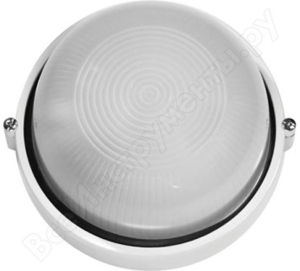 | 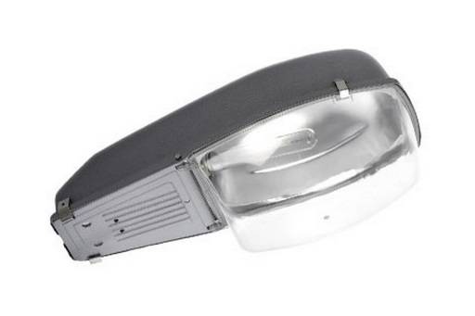  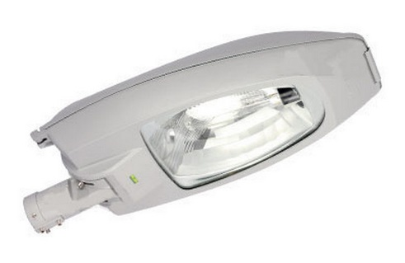  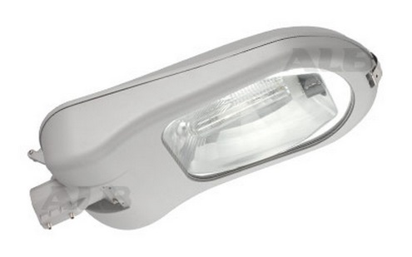
 | Установка скамеек | 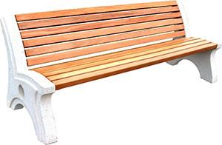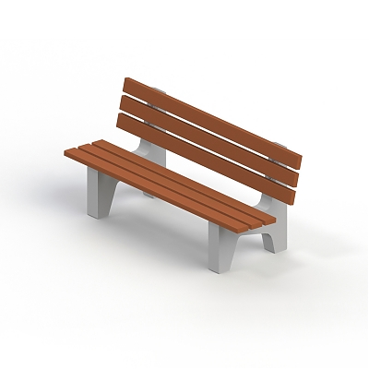  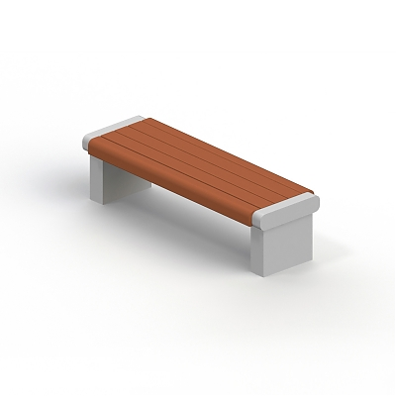
 | Установка урн | 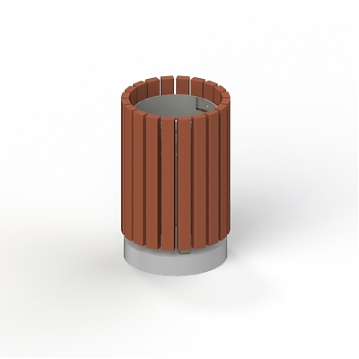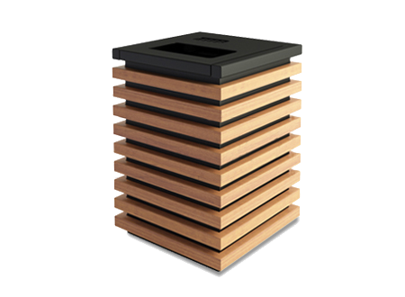

Приложение № 6
к муниципальной программе
«Формирования современной городской среды»
на 2018-2022 годы на территории
муниципального образования
«Моковский сельсовет» Курского района
Курской области

Перечень общественных территорий,
подлежащих благоустройству в 2018–2022 годах,
с перечнем видов работ, планируемых к выполнению

№ п/п | Перечень общественных территорий, иных мероприятий по благоустройству | Адрес (местоположение) общественной территории | Перечень видов работ, планируемых к размещению
 | Территория исторического памятника | д. 1-я Моква | Установка ограждения вокруг территории памятника, организация дополнительных подходов к территории, расширение мощеной площадки перед памятником и стеллой, мощение дорожек, установка скамеек
Приложение № 7
к муниципальной программе
«Формирования современной городской среды»
на 2018-2022 годы на территории
муниципального образования
«Моковский сельсовет» Курского района
Курской области

Дополнительный перечень работ
по благоустройству дворовых территорий многоквартирных домов, с приложением визуализированного перечня образцов элементов благоустройства, предполагаемых к размещению на дворовой территории

№ п/п | Перечень работ, входящих в дополнительный перечень работ | Визуализированный перечень образцов элементов благоустройства, предполагаемых к размещению на дворовой территории
 | Оборудование детских площадок | Качели на деревянных стойках с оцинкованной балкой | 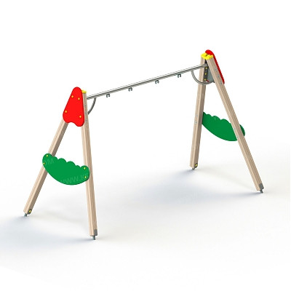
 | Оборудование детских площадок | Горки | 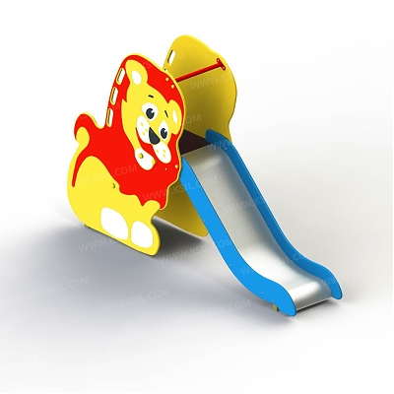  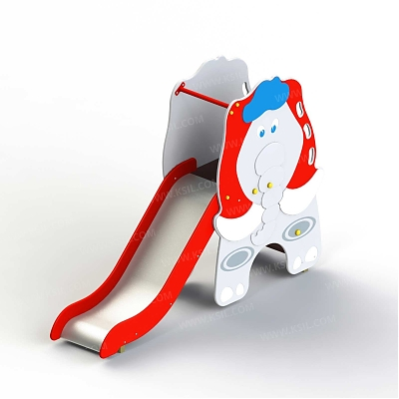
 |  | Песочница малая | 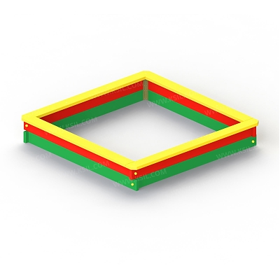
 |  | Домик - беседка | 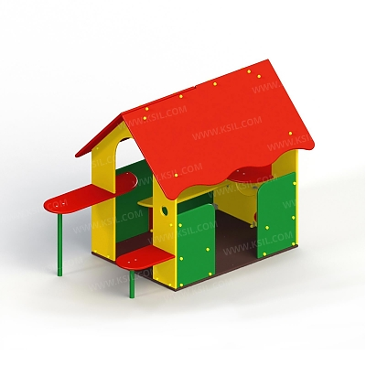  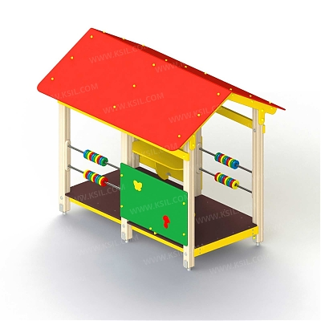
 |  | Карусели | 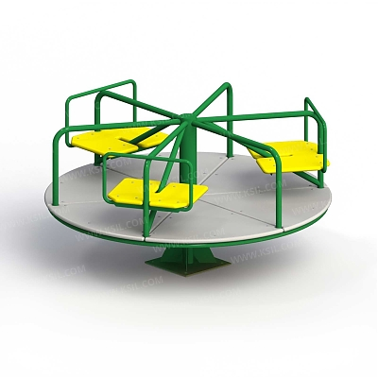  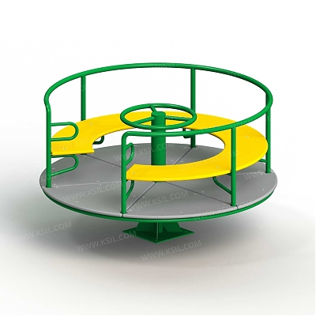
 |  | Детский игровой комплекс | 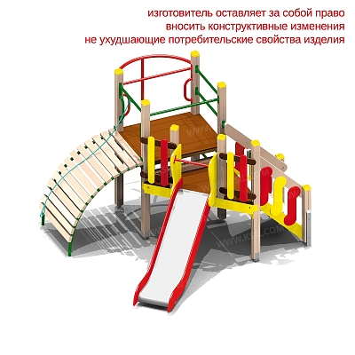  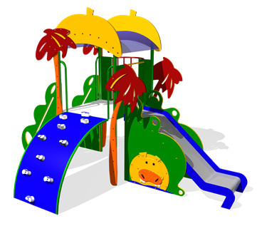
 | Оборудование спортивных площадок
 | Оборудование спортивных площадок | Комплекс из турников и шведской стенки | 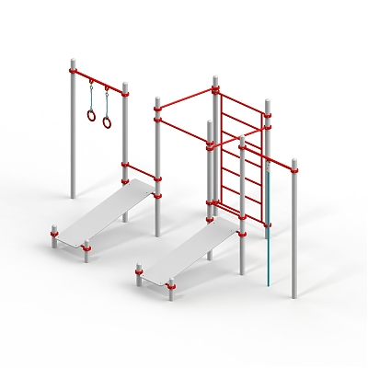  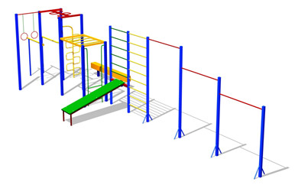
 | Устройство автомобильных парковок | Возможна установка велосипедной стойки на автомобильной парковке | 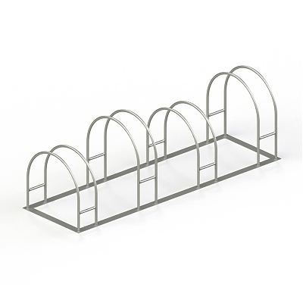
 | Озеленение территорий | Вазоны | 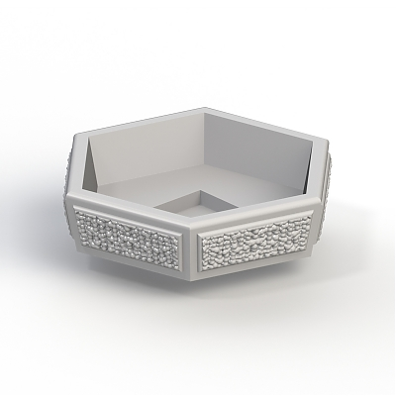

Приложение № 8
к муниципальной программе
«Формирования современной городской среды»
на 2018-2022 годы на территории
муниципального образования
«Моковский сельсовет» Курского района
Курской области

Нормативная стоимость (единичные расценки) работ по благоустройству дворовых территорий, входящих в состав минимального и дополнительного перечней таких работ

Вид работ | Единица измерения | Единичная расценка, руб.
Минимальный перечень работ по благоустройству
Установка ограждения | 1 м | __________ |  | ___________
Мощение площадки и дорожек | 1 кв. м | с бордюром  2500 |  | без бордюра  2100
Организация подходов (установка 2-х дополнительных лестниц)
Установка скамейки | 1 шт. | 520
Стоимость скамейки | 1 шт. | без спинки |  | со спинкой
Стоимость скамейки | 1 шт. | 10 500 |  | 13 000
Установка урны для мусора | 1 шт. | 300
Стоимость урны для мусора | 1 шт. | 4000
Дополнительный перечень работ по благоустройству
Стоимость наружного освещения (стоимость светильника) | 1 шт. | на крыше дома  10370 | над подъездом дома  323
Стоимость установки светильника | 1 шт. | 1000 | 500

Приложение № 9
к муниципальной программе
«Формирования современной городской среды»
на 2018-2022 годы на территории
муниципального образования
«Моковский сельсовет» Курского района
Курской области

Порядок аккумулирования и расходования средств заинтересованных лиц, направляемых на выполнение дополнительного перечня работ по благоустройству дворовых территорий муниципального образования «Моковский сельсовет» Курского района Курской области

1. Настоящий Порядок регламентирует процедуру аккумулирования и расходования денежных средств (далее - аккумулирование средств), поступающих от собственников помещений в многоквартирных домах, собственников иных зданий и сооружений, расположенных в границах дворовой территории, подлежащей благоустройству (далее - заинтересованные лица), направляемых на выполнение дополнительного перечня работ по благоустройству дворовых территорий муниципального образования «Моковский сельсовет» Курского района Курской области в рамках подлежащей утверждению Администрацией Моковского сельсовета Курского района в установленном порядке муниципальной программы формирования современной городской среды на 2018–2022 годы (далее - Программа), механизм контроля за их расходованием.
2. В случае включения заинтересованными лицами в заявку работ, входящих в дополнительный перечень работ по благоустройству дворовых территорий, установленный Правилами предоставления и распределения в 2018–2022 годах субсидий из областного бюджета муниципальных образований Курской области на поддержку государственных программ субъектов Российской Федерации и муниципальных программ формирования современной городской среды в рамках реализации основного мероприятия 2.10 «Формирование комфортной городской среды» подпрограммы 2 «Обеспечение качественными услугами граждан в Курской области»», утверждёнными постановлением Администрации Курской области от 14.03.2017 № 201-па, денежные средства заинтересованных лиц перечисляются на лицевой счет администратора доходов бюджета Администрации Моковского сельсовета Курского района (далее - Администрация).
Лицевой счет для перечисления средств заинтересованных лиц, направляемых для выполнения дополнительного перечня работ по благоустройству дворовых территорий, открывает Администрация Моковского сельсовета Курского района в органах казначейства.
После утверждения дизайн-проекта общественной муниципальной комиссией и его согласования с представителем заинтересованных лиц Администрация заключает с представителями заинтересованных лиц, принявшими решение о благоустройстве дворовых территорий, соглашение, в котором указывается территория благоустройства, реквизиты счета для перечисления средств, определяются порядок и сумма перечисления денежных средств заинтересованными лицами, а также реквизиты счета, на который подлежат возврату денежные средства заинтересованных лиц в случаях определенных соглашением.
Объем денежных средств, подлежащих перечислению заинтересованными лицами, определяется в соответствии со сметным расчетом, а также исходя из нормативной стоимости (единичных расценок) работ по благоустройству дворовых территорий и объема работ, указанного в дизайн-проекте, и составляет не менее 5 процентов от общей стоимости соответствующего вида работ из дополнительного перечня работ.
Фактический объем денежных средств, подлежащих перечислению заинтересованными лицами, может быть изменен по итогам осуществления закупки товара, работы, услуги в соответствии с положениями Федерального закона от 05.04.2013 № 44-ФЗ «О контрактной системе в сфере закупок товаров, работ, услуг для обеспечения государственных и муниципальных нужд», а также с учетом стоимости фактически выполненных работ.
Перечисление денежных средств заинтересованными лицами осуществляется в течение десяти дней с момента подписания соглашения.
В случае, если денежные средства в полном объеме не будут перечислены в срок, установленный в абзаце первом настоящего пункта, то заявка такого многоквартирного дома в части выполнения дополнительного перечня работ по благоустройству территории выполнению не подлежит.
Перечень дворовых территорий, подлежащих благоустройству в рамках Программы, подлежит корректировке с включением следующих по очередности дворовых территорий, прошедших отбор в пределах лимитов бюджетных ассигнований, предусмотренных Программой. В таком случае заинтересованные лица, дворовые территории которых были включены в Программу в связи с корректировкой и их заявка предусматривает выполнение работ из дополнительного перечня, обязуются перечислить денежные средства в порядке и на условиях, определенных соглашением.
Денежные средства считаются поступившими в доход бюджета Моковского сельсовета Курского района Курской области с момента их зачисления на лицевой счет Администрации.
В течение десяти рабочих дней со дня перечисления средств Администрация направляет в финансовый отдел Администрации Моковского сельсовета Курского района (далее – Финансовый отдел) копию заключенного соглашения.
На сумму планируемых поступлений увеличиваются бюджетные ассигнования Администрации как главному распорядителю бюджетных средств с последующим доведением в установленном порядке лимитов бюджетных обязательств для осуществления целевых расходов, предусмотренных Программой.
Администрация осуществляет учет поступающих от заинтересованных лиц денежных средств в разрезе многоквартирных домов, дворовые территории которых подлежат благоустройству.
9. Администрация обеспечивает ежемесячное опубликование на официальном сайте муниципального образования «Моковский сельсовет» Курского района Курской области в информационно-телекоммуникационной сети «Интернет» данных о поступивших от заинтересованных лиц денежных средствах в разрезе многоквартирных домов, дворовые территории которых подлежат благоустройству.
10. Администрация ежемесячно обеспечивает направление данных о поступивших от заинтересованных лиц денежных средствах в разрезе многоквартирных домов, дворовые территории которых подлежат благоустройству, в адрес общественной муниципальной комиссии.
11. Расходование аккумулированных денежных средств заинтересованных лиц осуществляется Администрацией на финансирование дополнительного перечня работ по благоустройству дворовых территорий в соответствии с утвержденным дизайн-проектом благоустройства дворовых территорий, утвержденного общественной муниципальной комиссией и согласованного с представителем заинтересованных лиц.
12. Расходование денежных средств осуществляется путем принятия и оплаты обязательств в соответствии с бюджетным законодательством и иными нормативными правовыми актами, регулирующими бюджетные правоотношения.
13. Контроль за целевым расходованием аккумулированных денежных средств заинтересованных лиц осуществляется Финансовым отделом в соответствии с бюджетным законодательством.

Приложение № 10
к муниципальной программе
«Формирования современной городской среды
на территории муниципального образования
«Моковский сельсовет» Курского района
Курской области на 2018–2022 годы»

ПОРЯДОК
разработки, обсуждения с заинтересованными лицами и утверждения дизайн-проектов благоустройства дворовых территорий, включенных в муниципальную программу «Формирование современной городской среды» на 2018–2022 годы на территории муниципального образования «Моковский сельсовет» Курского района
Курской области

1. Настоящий порядок устанавливает процедуру разработки, обсуждения с заинтересованными лицами и утверждения дизайн-проектов благоустройства дворовых территорий, включаемых в муниципальную программу «Формирования современной городской среды» на 2018–2022 годы на территории муниципального образования «Моковский сельсовет» Курского района Курской области (далее соответственно - Порядок, дизайн-проект, муниципальная программа).
2. Разработка дизайн-проектов обеспечивается Администрацией Моковского сельсовета Курского района и включает следующие этапы:
2.1. осмотр дворовых территорий, предлагаемых к благоустройству, совместно с собственниками помещений в многоквартирных домах, собственниками иных зданий и сооружений, расположенных в границах дворовой территории, подлежащей благоустройству (далее – заинтересованные лица);
2.2. подготовка дизайн-проектов;
2.3. направление дизайн-проектов для обсуждения с представителями заинтересованных лиц;
2.4. согласование дизайн-проектов с представителями заинтересованных лиц.
3. Дизайн-проекты подготавливаются в отношении дворовых территорий по заявкам, одобренным общественной муниципальной комиссией для включения в муниципальную программу, с учетом даты представления предложений заинтересованных лиц в пределах выделенных лимитов бюджетных ассигнований.
4. Содержание дизайн-проекта зависит от вида и состава планируемых работ. Дизайн-проект подготавливается в виде проектно-сметной документации и (или) в упрощенном виде - изображение дворовой территории на топографической съемке (схема благоустройства) с отображением текстового (пояснительная записка) и визуального (визуализация элементов благоустройства) описания проекта благоустройства дворовой территории исходя из минимального и (или) дополнительного перечней работ, с описанием работ и мероприятий, предлагаемых к выполнению, со сметным расчетом стоимости работ исходя из единичных расценок.
5. Разработка дизайн-проекта осуществляется с учетом местных нормативов градостроительного проектирования Администрации Моковского сельсовета Курского района. При этом показатели, установленные указанным правовым актом, учитываются в качестве максимальных.
6. Дизайн-проект, согласованный представителем заинтересованных лиц, либо замечания к нему направляются в Администрацию Моковского сельсовета Курского района в срок, не превышающий двух рабочих дней со дня его получения представителем заинтересованных лиц.
7. При наличии мотивированных замечаний дизайн-проект корректируется и повторно направляется представителю заинтересованных лиц для согласования. Представитель заинтересованных лиц в срок, не превышающий двух рабочих дней со дня получения, согласовывает откорректированный дизайн-проект.
8. В случае не урегулирования замечаний представителя заинтересованных лиц к дизайн-проекту, Администрация Моковского сельсовета Курского района передает дизайн-проект с замечаниями общественной муниципальной комиссии для проведения обсуждения с участием представителя заинтересованных лиц.
Общественная муниципальная комиссия рассматривает замечания к дизайн-проекту и принимает решение по представленным замечаниям о корректировке или об отказе в корректировке дизайн-проекта.
9. Администрация Моковского сельсовета Курского района с учетом решения общественной муниципальной комиссии направляет дизайн-проект представителю заинтересованных лиц для согласования. Представитель заинтересованных лиц в срок, не превышающий двух рабочих дней со дня получения, согласовывает дизайн-проект.
10. В случае, если в установленные настоящим Порядком сроки дизайн-проект не согласован представителем заинтересованных лиц, дворовая территория многоквартирного дома не подлежит включению в муниципальную программу.
    - Дизайн-проект после согласования заинтересованными лицами утверждается общественной муниципальной комиссией. Решение об утверждении дизайн-проекта оформляется в виде протокола заседания комиссии.

Приложение № 11
к муниципальной программе
«Формирования современной городской среды
на территории муниципального образования
«Моковский сельсовет» Курского района
Курской области на 2018–2022 годы»

ПОРЯДОК
разработки, обсуждения с заинтересованными лицами и утверждения дизайн-проектов благоустройства общественных территорий, включенных в муниципальную программу «Формирование современной городской среды» на 2018–2022 годы на территории муниципального образования «Моковский сельсовет» Курского района
Курской области

1. Настоящий порядок устанавливает процедуру разработки, обсуждения с заинтересованными лицами и утверждения дизайн-проектов благоустройства общественных территорий, включаемых в муниципальную программу «Формирование современной городской среды» на 2018–2022 годы на территории муниципального образования «Моковский сельсовет» Курского района Курской области (далее соответственно - Порядок, дизайн-проект, муниципальная программа).
2. Разработка дизайн-проектов обеспечивается Администрацией Моковского сельсовета Курского района и включает следующие этапы:
2.1. осмотр общественных территорий, предлагаемых к благоустройству, совместно с жителями муниципального образования (далее – заинтересованные лица);
2.2. подготовка дизайн-проектов;
2.3. встречи с заинтересованными лицами для обсуждения дизайн-проектов;
2.4. утверждение дизайн-проектов.
3. Дизайн-проекты подготавливаются в отношении общественных территорий по заявкам, одобренным общественной муниципальной комиссией для включения в муниципальную программу, в пределах выделенных лимитов бюджетных ассигнований.
4. Содержание дизайн-проекта зависит от вида и состава планируемых работ. Дизайн-проект подготавливается в виде проектно-сметной документации и (или) в упрощенном виде - изображение общественной территории на схеме благоустройства с отображением текстового (пояснительная записка) и визуального (визуализация элементов благоустройства) описания проекта благоустройства общественной территории исходя, с описанием работ и мероприятий, предлагаемых к выполнению, со сметным расчетом стоимости работ исходя из единичных расценок.
5. Разработка дизайн-проекта осуществляется с учетом местных нормативов градостроительного проектирования Администрации Моковского сельсовета Курского района. При этом показатели, установленные указанным правовым актом, учитываются в качестве максимальных.
6. Дизайн-проект, утвержденный общественной комиссией с учетом замечаний и дополнений, к нему направляются в Администрацию Моковского сельсовета Курского района Курской области в срок, не превышающий двух рабочих дней со дня его получения представителем заинтересованных лиц.
    - Дополнения, предложения и замечания к дизайн-проекту рассматривает общественная муниципальная комиссия и принимает решение по представленным замечаниям о корректировке или об отказе в корректировке дизайн-проекта.
    - Срок приема предложений от граждан должен составлять не менее семи календарных дней с даты начала приема Предложений. Предложения принимаются Администрацией Моковского сельсовета Курского района по адресу: Курская область, Курский район, д. 1-я Моква, ул. Школьная, д. 11, в рабочие дни: понедельник – пятница с 08.00 до 16.00, предпраздничные дни – с 08.00 до 15.00; перерыв с 12.00 до 13.00; е-mail: mokvasels@yandex.ru. Поступившие в Администрацию Моковского сельсовета Курского района предложения граждан подлежат обязательной регистрации в день поступления таких Предложений.
    - Предложения должны содержать следующую информацию:
1) фамилия, имя и отчество (при наличии), место жительства заинтересованного лица, реквизиты документа, удостоверяющего его личность;
2) дизайн-проект благоустройства общественной территории, в который предлагается внести изменения;
3) предложения и (или) дополнения к дизайн-проекту благоустройства общественной территории с их обоснованием;
4) почтовый адрес и (или) адрес электронной почты для связи с заинтересованным лицом;
5) согласие субъекта персональных данных на обработку его персональных данных в соответствии с Федеральным законом -ФЗ «О персональных данных».
10. Дизайн-проект утверждается общественной муниципальной комиссией. Решение об утверждении дизайн-проекта оформляется в виде протокола заседания комиссии.

